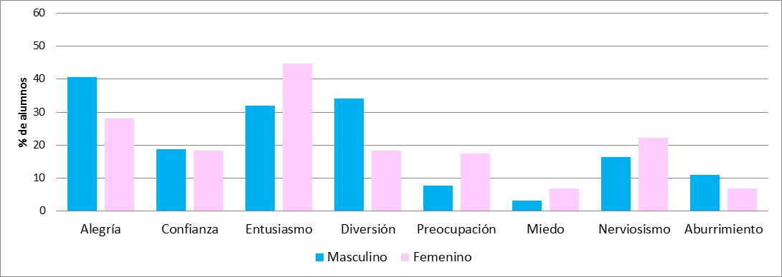

Figura 1. Emociones experimentadas por el alumnado hacia el diseño de prototipos del bloque I, según el género.

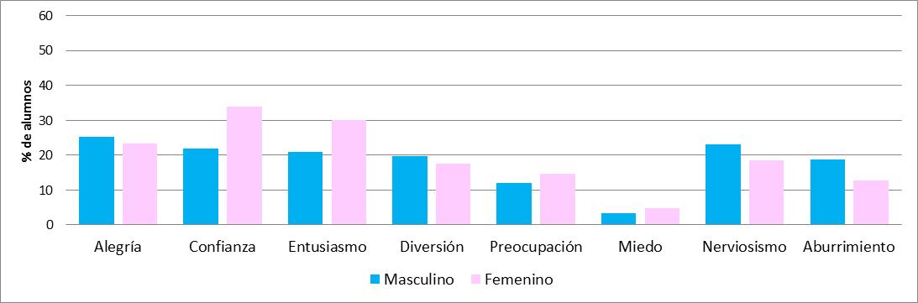

Figura 2. Emociones experimentadas por el alumnado hacia la documentación de prototipos del bloque I, según el género.

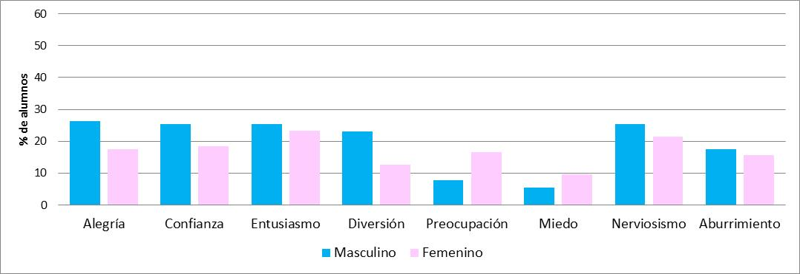

Figura 3. Emociones experimentadas por el alumnado hacia la representación de croquis del bloque II, según el género.

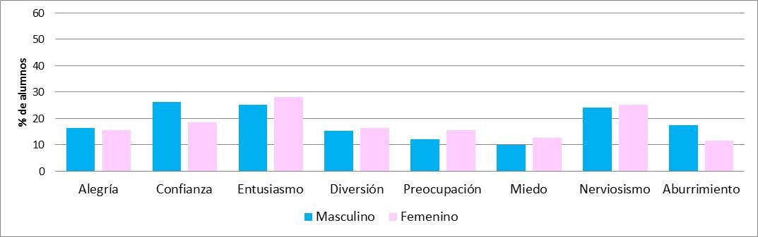

Figura 4. Emociones experimentadas por el alumnado hacia la interpretación de croquis del bloque II, según el género.

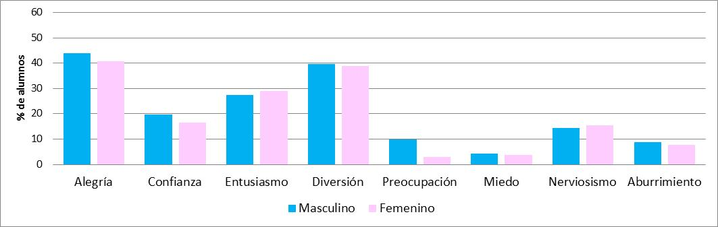

Figura 5. Emociones experimentadas por el alumnado hacia la producción de documentos del bloque II, según el género.

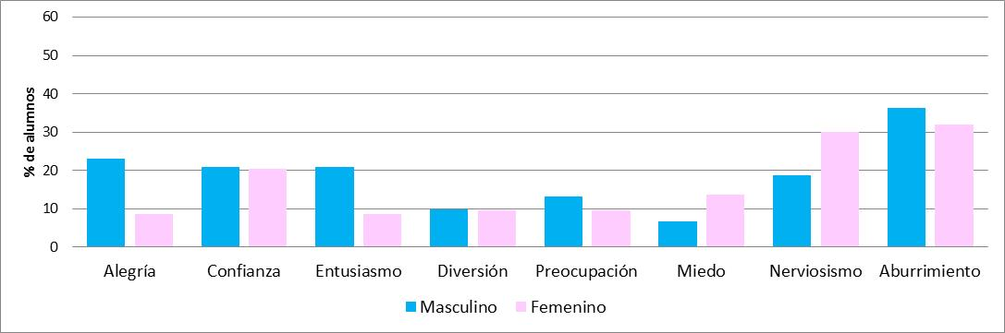

Figura 6. Emociones experimentadas por el alumnado hacia la descripción de materiales del bloque II, según el género.

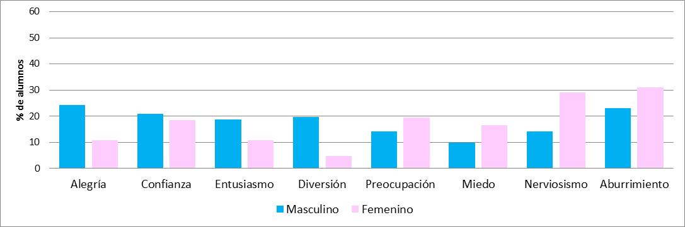

Figura 7. Emociones experimentadas por el alumnado hacia la identificación de propiedades mecánicas de los materiales del bloque III, según el género.

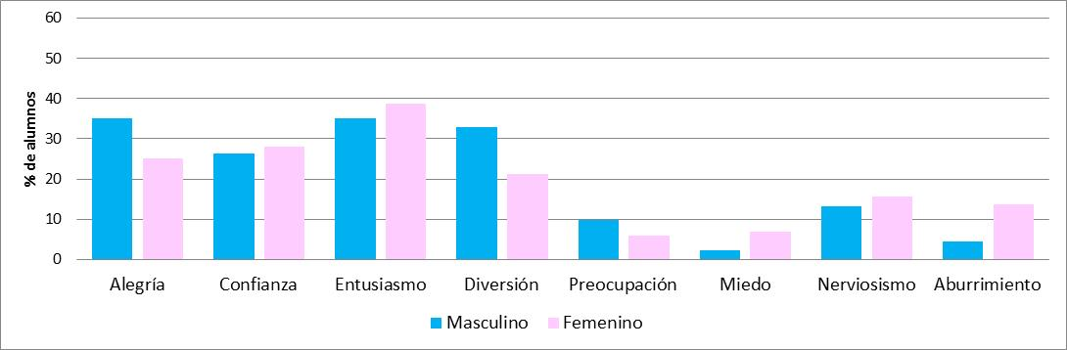

Figura 8. Emociones experimentadas por el alumnado hacia la identificación de herramientas del bloque III, según el género.

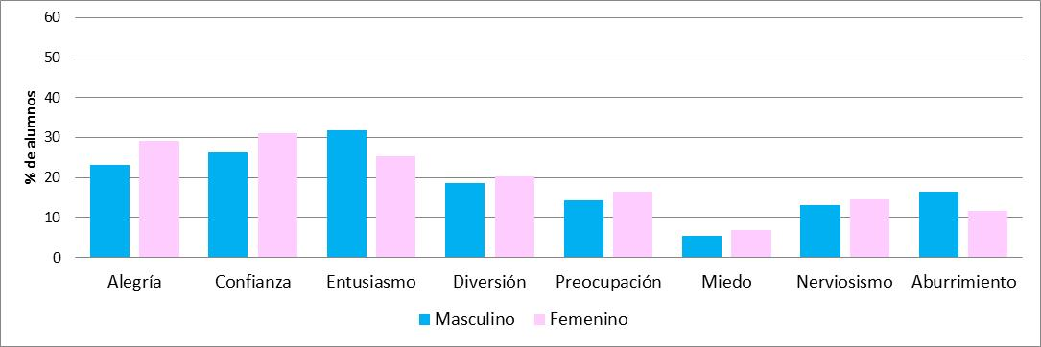

Figura 9. Emociones experimentadas por el alumnado hacia la elaboración de planes de trabajo del bloque III, según el género.

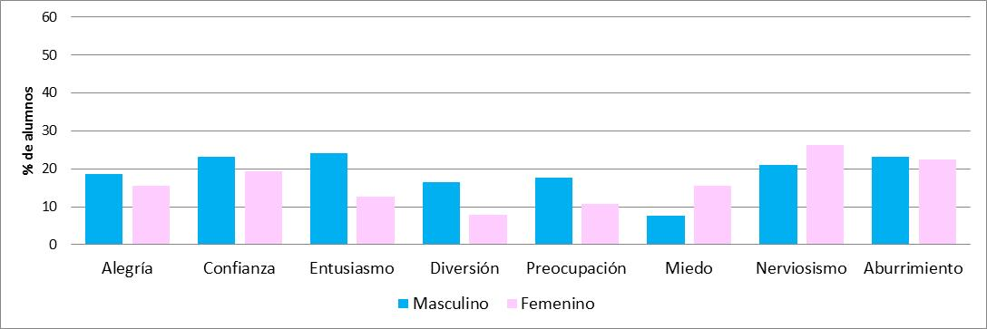

Figura 10. Emociones experimentadas por el alumnado hacia la descripción de estructuras del bloque IV, según el género.

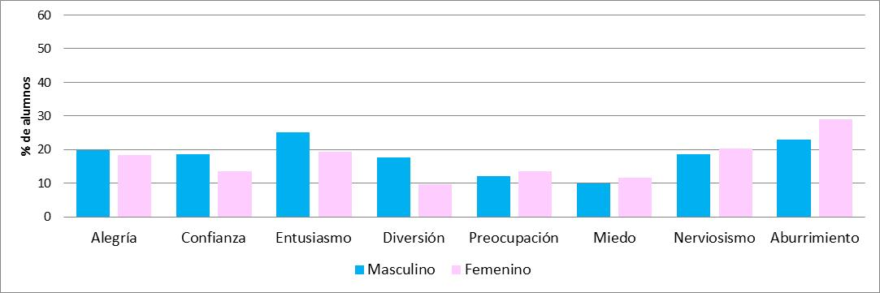

Figura 11. Emociones experimentadas por el alumnado hacia la identificación de esfuerzos de las estructuras del bloque IV, según el género.

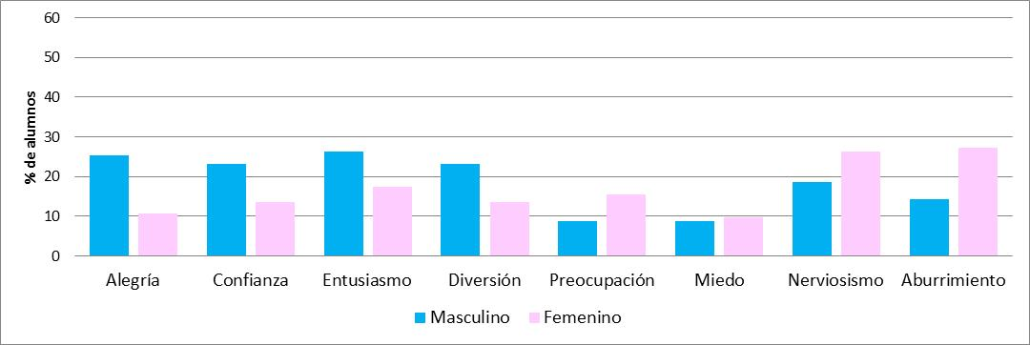

Figura 12. Emociones experimentadas por el alumnado hacia la transmisión de movimientos del bloque IV, según el género.

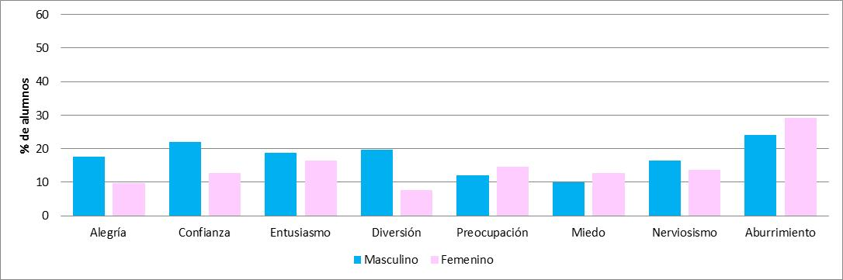

Figura 13. Emociones experimentadas por el alumnado hacia la transmisión de mecanismos del bloque IV, según el género.

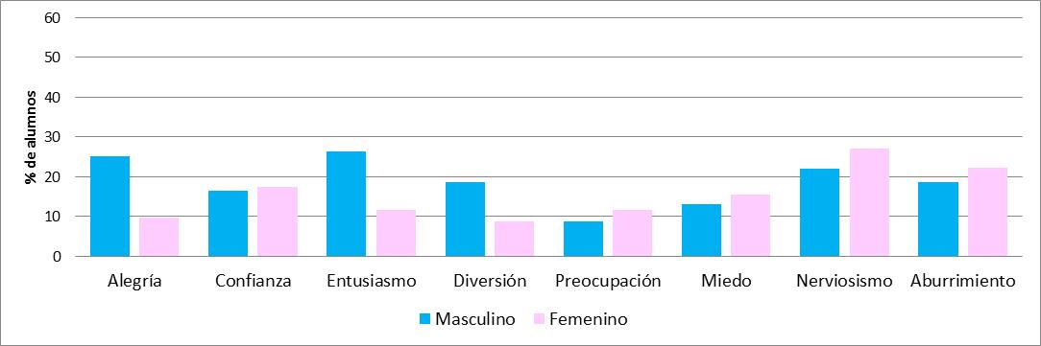

Figura 14. Emociones experimentadas por el alumnado hacia la función de los elementos de un sistema del bloque IV, según el género.

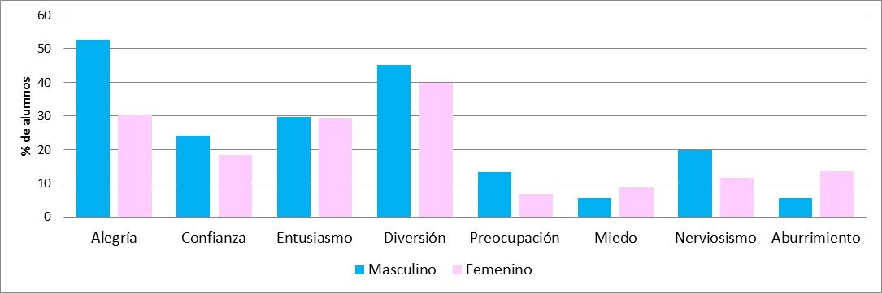

Figura 15. Emociones experimentadas por el alumnado hacia la simulación mediante software del bloque IV, según el género.

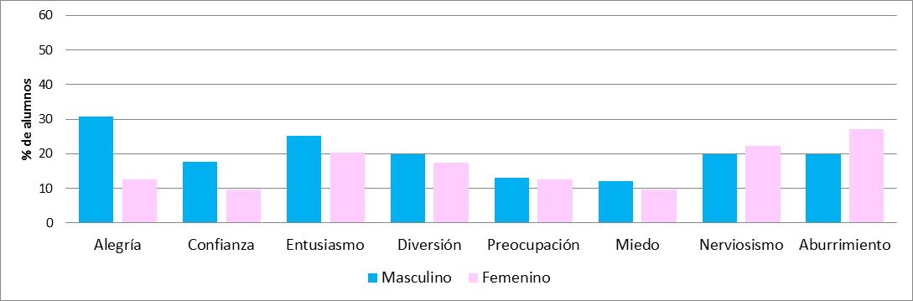

Figura 16. Emociones experimentadas por el alumnado hacia los efectos de la corriente eléctrica del bloque IV, según el género.

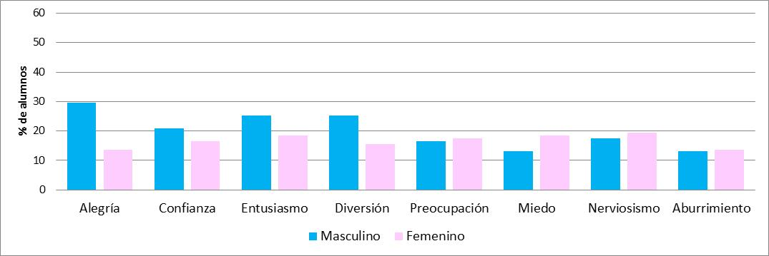

Figura 17. Emociones experimentadas por el alumnado hacia la utilización de las magnitudes eléctricas del bloque IV, según el género.

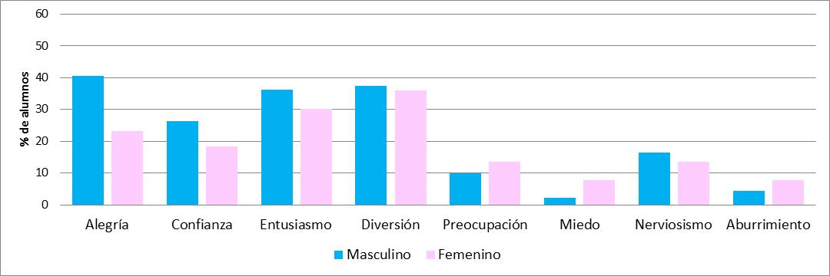

Figura 18. Emociones experimentadas por el alumnado hacia el diseño de circuitos mediante software del bloque IV, según el género.

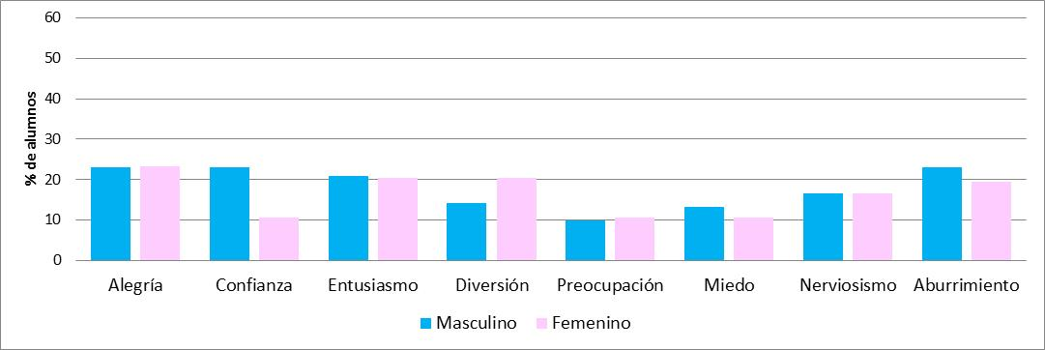

Figura 19. Emociones experimentadas por el alumnado hacia la manipulación de instrumentos de medida del bloque IV, según el género.

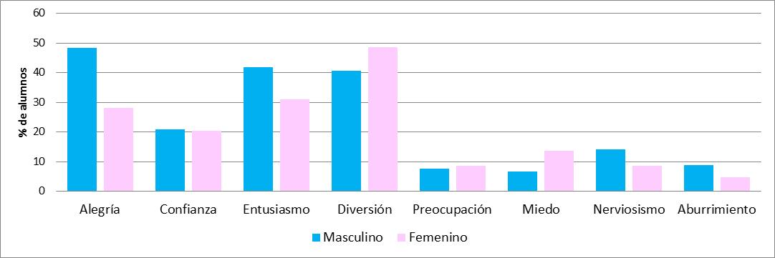

Figura 20. Emociones experimentadas por el alumnado hacia el diseño de circuitos del bloque IV, según el género.

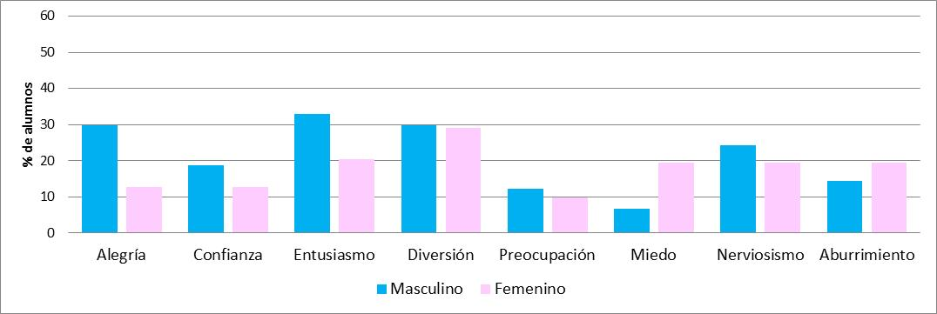

Figura 21. Emociones experimentadas por el alumnado hacia la identificación de las partes de un ordenador del bloque V, según el género.

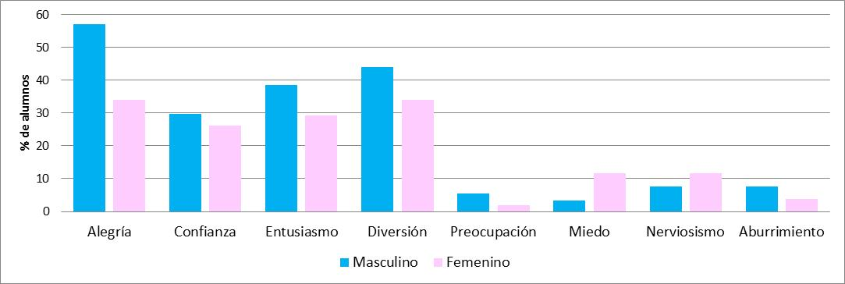

Figura 22. Emociones experimentadas por el alumnado hacia la instalación y manejo de programas del bloque V, según el género.

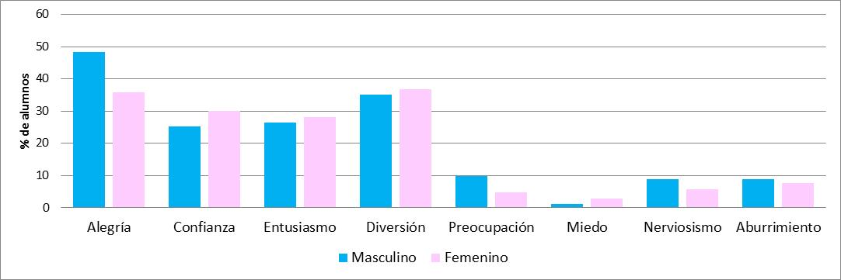

Figura 23. Emociones experimentadas por el alumnado hacia la utilización de equipos informáticos del bloque V, según el género.

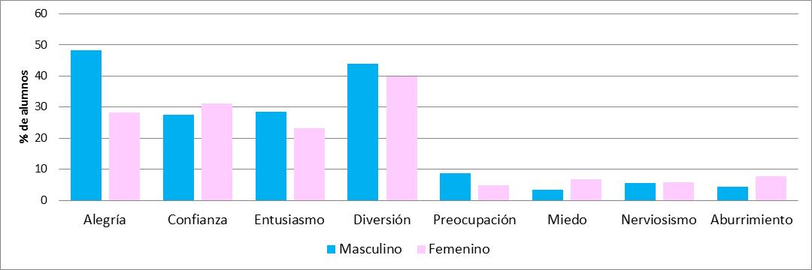

Figura 24. Emociones experimentadas por el alumnado hacia la utilización de espacios web y plataformas del bloque V, según el género.

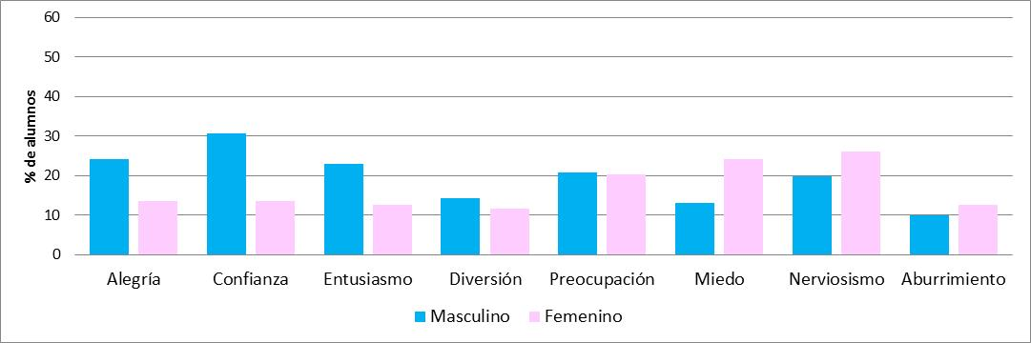

Figura 25. Emociones experimentadas por el alumnado hacia las medidas de seguridad del bloque V, según el género.

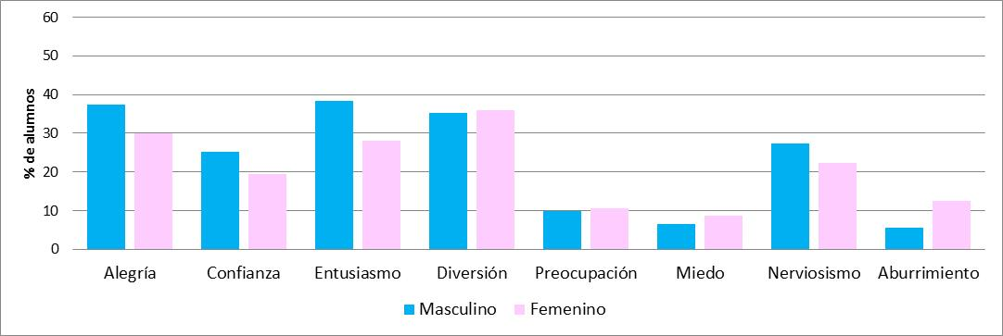

Figura 26. Emociones experimentadas por el alumnado hacia la elaboración de proyectos del bloque V, según el género.

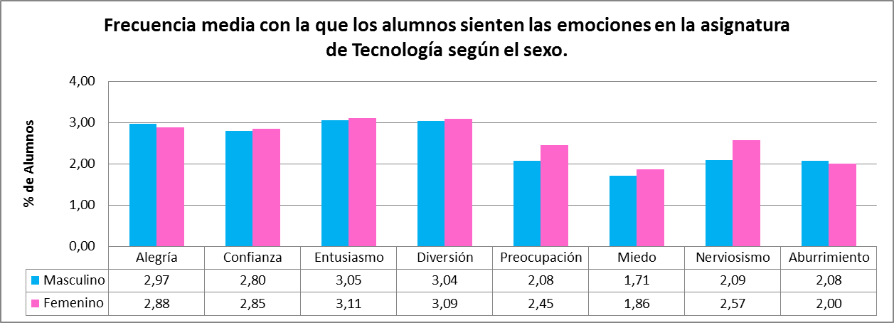

Figura 27. Frecuencia media con la que los alumnos sienten las emociones en la asignatura de Tecnología según el Género.